Bazuinen schallen en paukenslagen klinken voor de grootste meester
Een wonderlijke biografie

door ROB RIB
Op zoek naar informatie op internet over de schaker Rashid Nezhmetdinov stuit ik op een complete biografie van hem. Zijn hele boeiende leven opgeknipt in drie stukken van ongeveer een kwartier. Maar wat een wonderlijke documentaire! Een zwaarmoedige, diepe basstem vertelt heel traag het levensverhaal van Nezhmetdinov. Alsof hij door een teveel aan wodka met dikke stem praat (en wie weet). En dat zwaarmoedige past precies bij het beeld dat ik van het leven in de Sovjet-Unie heb. Want of nou de tsaar de baas was of Lenin, het maakte geen enkel verschil. Voor talloze miljoenen bestond het leven uit ontberingen, armoede, honger en strafkampen. Dat zwaarmoedige, dat lijdzame is gewoon in de Russische ziel gaan zitten en ook deze documentaire is ervan doordesemd. Maar naast die stem zijn het ook de beelden. Die beelden! Gaat het over honger, dan zie je ook honger, in de vorm van stapels lijken en volkomen uitgemergelde kinderen. En even later draven krijgshaftige Kozakken vrolijk over de steppen op weg naar weer een volgende veldslag. Dan weer bibberige zwartwitfilmpjes van schakende mannen met martiale snorren. En zagen we daar waarachtig de kleine Rashid achter een schaakbord? Maar hup, daar hebben we weer een invasie van Mongoolse horden. Dan weer raketbeschietingen, ontploffingen, zinkende vliegdekschepen en ga zo maar door. Maar dit is nog niet alles. Het geluid! Deze beelden worden omlijst door Kozakkenkoren, ijl gezang, Wagner op zijn oorverdovendst en allerlei andere geluidseffecten, waardoor je die zwaarmoedige stem nog moeilijker verstaat. Maar dat kan natuurlijk ook aan mijn goedkope gehoorapparaten liggen. Wat een vreemde, verbazende documentaire. Maar wilt u meer weten over deze bijzondere schaker, dan moet u die drie delen echt zien en ook helemaal uitzien, want zijn hele leven wordt er tot in details uit de doeken gedaan, compleet met zeldzame beelden en filmfragmenten.
Wie was Rashid Nezhmetdinov? Vreemd is dat toch. Als je de naam Nezhmetdinov noemt, hebben veel schakers geen idee over wie je het hebt. Magische namen uit het verleden, Morphy, Réti, Fischer, prima, maar Nezhmetdinov? Nooit van gehoord. Terwijl als er nou één schaker is die briljante partijen op zijn naam heeft, dan is hij het.
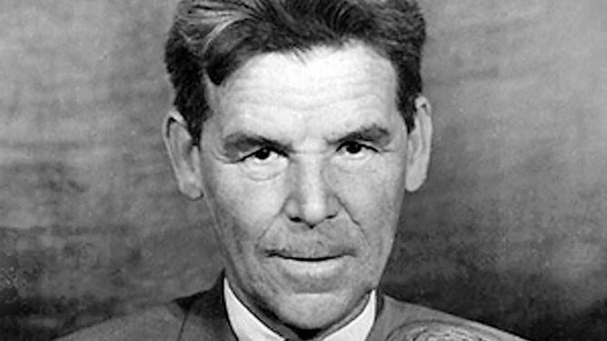

Nezhmetdinov werd in 1912 geboren in Aktyubinsk, Kazachstan, in een volkomen verpauperde Tataarse boerenfamilie. Hij werd al vroeg wees, zijn ouders hadden zich letterlijk doodgewerkt. Hij werd opgenomen in het gezin van een oom waar het niet veel beter was, want ook zij leefden in bittere armoede. Gelukkig kon de kleine Rashid daarna in een weeshuis in Kazan worden geplaatst, waar hij in ieder geval elke dag te eten kreeg.
Op zijn elfde vond Rashid op een dag een bladzijde uit een tijdschrift waarop een schaakrubriek stond. Het zou zijn leven veranderen. De jongen was er meteen volkomen door gehypnotiseerd. Hij bestudeerde de diagrammen en de zetten intensief. De documentaire laat zien hoe hij ’s nachts begon te dromen van schaakstellingen die tot leven kwamen en waarin hij zelf ook meespeelde. (Hierbij muziek als uit een opera!) Een paar dagen later nam zijn oom hem mee naar een schaaktoernooi. Dat was een doorschuiftoernooi, waarbij je bleef zitten als je won en moest opstaan als je verloor. Opgetogen keek Rashid naar de schakers. “Ik zag tot mijn verbazing dat ze die dingen precies zo verplaatsten als op mijn stuk papier,” vertelde hij. En toen gebeurde het. De 11-jarige Rashid ging voor het eerst van zijn leven achter een schaakbord zitten en is niet meer opgestaan. 15 partijen gespeeld, 15 gewonnen. Dat maakte al iets duidelijk. (In de documentaire zie je ook mooie, oude zwartwitopnamen van de kleine Rashid achter het schaakbord. Kostbare beelden.) Op zijn 15de mocht Nezhmetdinov meedoen aan het kampioenschap van Kazan voor jongeren tot 18 jaar. Ook hier: 15 uit 15.
Daarna ging het snel. En op een dag wist hij zich, zij het met ups en downs, te kwalificeren voor het kampioenschap van de Russische Federatie, zeg maar van Rusland (niet te verwarren met de Sovjet-Unie). Uiteindelijk heeft hij dit vijf keer gewonnen.
Nezhmetdinov was gevreesd vanwege zijn aanvalslust en volkomen onverwachte offers. Met geniaal spel wist hij zelfs grote kanonnen als Spasski, Bronstein en Tal te verslaan. Hij was een combinatiekoning die speelde in de briljante, aanvallende stijl van Velimirovic en Tal. Tegen die laatste had hij trouwens een plus 3 score(!) en hij was ook zijn secondant tijdens diens eerste match om de wereldtitel met Botwinnik. Tal de Tovenaar uit Riga? De Tovenaarsleerling!
Twee briljante voorbeelden. Als eerste de partij die hem eeuwige roem heeft bezorgd. Polugajevski-Nezhmetdinov, Sochi 1958.
Pak uw schaakbord en geniet.
1. d4 Pf6 2. c4 d6 3. Pc3 e5 4. e4 exd4 5. Dxd4 Pc6 6. Dd2 g6 7. b3 Lg7 8. Lb2 0-0 9. Ld3 Pg4 10. Pge2 Dh4 11. Pg3 Pge5 12. 0-0 f5 13. f3 Lh6 14. Dd1 f4 15. Pge2 g5 16. Pd5 g4 17. g3 fxg3 18. hxg3 Dh3 19. f4 Le6 20. Lc2 Tf7 21. Kf2 Dh2+ 22. Ke3 Lxd5 23. cxd5 Pb4 24. Th1

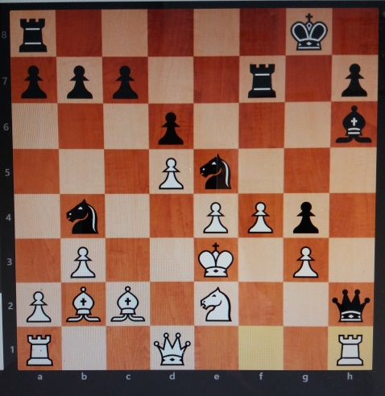

24. … Txf4 25. Txh2 Tf3+ 26. Kd4 Lg7 27. a4 c5+ 28. dxc6 bxc6 29. Ld3 Pexd3+ 30. Kc4 d5+ 31. exd5 cxd5+ 32. Kb5 Tb8+ 33. Ka5 Pc6+ 0-1.

De monden kunnen weer dicht.
In 1962 levert Nezhmetdinov weer zo’n staaltje van zijn onnavolgbare talent. Hij speelt met wit tegen Chernikov, die met 11…., Lf6 zijn dame op h4 aanvalt en daarna wat rondwandelt, in de overtuiging dat de partij wel remise zal worden.
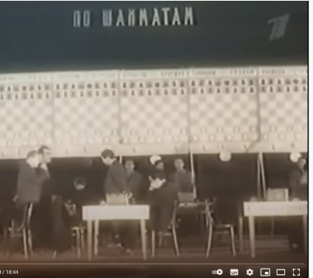
Chernikov (l) wandelt wat heen en weer,
onbewust van wat er gaat komen.

Maar dan volgt een van de meest verbluffende zetten uit de schaakgeschiedenis. De documentaire vertelt dat een jongetje opgewonden naar Chernikov holt en roept: ‘Meneer, meneer, hij heeft met de dame uw loper geslagen!’ En bij het tonen van de stelling laat de documentaire het donderen en bliksemen! Om te benadrukken dat hier toch echt iets buitenaards gebeurt.
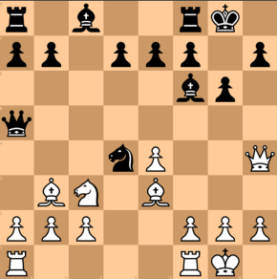
Nezhmetdinov speelt hier 12. Dxf6.

Nezhmetdinov wint ook deze partij op briljante wijze.

De documentaire volgt het hele leven van Nezhmetdinov, die de pech had dat de Tweede Wereldoorlog zijn schaakcarrière onderbrak, maar weer wel het geluk dat hij op tijd werd teruggeroepen vlak voor een veldslag in Siberië waarbij de Japanners de Russen in de pan hebben gehakt en net te laat in Berlijn arriveerde, waar de sovjets een bloedige strijd met de Duitsers hadden uitgevochten. Elf miljoen Sovjetsoldaten verloren het leven, Nezhmetdinov leefde nog.
En we hebben nog een verrassing in petto. Nezhmetdinov was niet alleen een topschaker, hij was ook een topdammer! Net als met schaken vierde hij al op zijn elfde damoverwinningen. De kleine Rashid werd meteen maar tweede bij het jeugddamkampioenschap van Kazan. En ongeveer een kwart eeuw later, in 1949, zou Nezhmetdinov de wereld weer verbazen. Hij deed mee aan een schaaktoernooi in Kazan, maar er werd toen ook een damtoernooi gehouden. En ach, er was een deelnemer niet komen opdagen, wat vervelend nu. Wou Rashid niet…? Natuurlijk. En Nezhmetdinov, die al 15 jaar geen damsteen had aangeraakt, won eerst even dat schaaktoernooi en werd meteen daarna tweede in het damtoernooi. Nezhmetdinov is vijf keer schaakkampioen van Rusland geweest en één keer damkampioen. Een volstrekt unieke prestatie.
Wie iets wil leren van het spel van Nezhmetdinov of genieten van zijn briljante ingevingen, zou nu op youtube moeten kijken naar de docu Rashid Nezhmetdinov’s 5 Most Brilliant Chess Moves van grootmeester Simon Williams. Elke keer als hij een partijfragment laat zien waarin dan een sublieme zet van Nezhmetdinov volgt, krijg je eerst de tijd om te raden welke zet dat is.
Nog een laatste verrassing. Wie zijn partij tegen Polugajevski of Chernikov heeft nagespeeld, zal het niet willen geloven, maar Nezhmetdinov is nooit tot grootmeester benoemd. Terwijl deskundigen hebben berekend dat zijn schaakkracht op het hoogtepunt van zijn roem volgens huidige normen ongeveer 2700 elo moet zijn geweest. Er wordt in schaakkringen al heel lang gediscussieerd waarom dat was. Volgens sommigen waren zijn prestaties te wisselvallig, volgens anderen werd hij als lid van een minderheid gediscrimineerd.
Iemand die de wereld met zulke parels heeft verrijkt, had natuurlijk de titel Grootmeester op een zilveren presenteerblad aangeboden moeten krijgen!
Denk geheel in de stijl van deze biografie bij deze woorden Wagners Walküre op vol volume.
Echt mensen, ga er eens voor zitten, je weet niet wat je overkomt.

